33

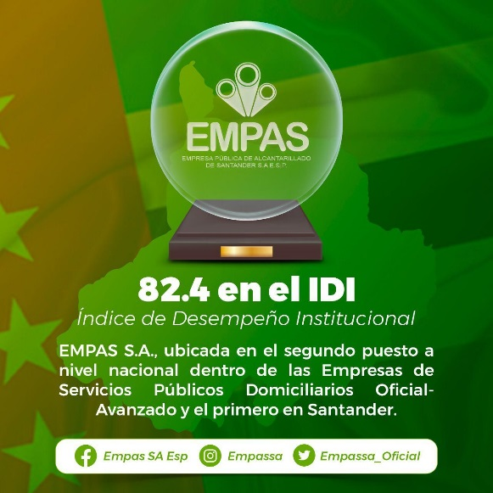
EMPAS, gran Desempeño Institucional en 2020

15 de junio 2021
En la última medición realizada por el Departamento Administrativo de la Función Pública se le otorgó a EMPAS S.A. E.S.P., una calificación de 82,4 según el Índice de Desempeño Institucional, ubicándola en el segundo puesto a nivel nacional y primera en Santander dentro de las Empresas de Servicios Públicos Domiciliarios.

Puntuación por encima del promedio de todas las empresas públicas de Colombia, que está en 60.9. Hecho que nos permite ubicarnos en el ranking quintil 5, clasificación que se le otorga a las entidades que obtuvieron los puntajes más altos.

Esta calificación obedece al trabajo que ha venido realizando la Empresa en mediciones como: Talento Humano, Direccionamiento y Planeación, Gestión para los Resultados, Evaluación de Resultados, Información y Comunicación, Gestión del conocimiento y Control Interno.

Cabe resaltar que el desempeño obtenido en la vigencia 2020 superó en 13 puntos el puntaje alcanzado por EMPAS en 2019 en la misma medición.

Oficina Asesora de Comunicaciones EMPAS
Correo: empascomunicaciones@gmail.com – comunicaciones@empas.gov.co
Tel: 6059370 ext 109 – 110 -171

